IEST Privado CIBERTEC

ESCUELA DE TECNOLOGIAS DE LA INFORMACION

CARRERA DE COMPUTACION E INFORMÁTICA

Curso de Base de Datos

II CICLO



PROCESO DE COMPRA-DISTRIBUCION-COMERCIAL DE UNA EMPRESA RETAIL

Alfredo Valentin Amao Trujillo

Semestre 2022 – II

**Empresa: Supermercados Peruanos S.A.**

Supermercados Peruanos es una empresa peruana perteneciente a la industria retail que tiene operaciones en Perú , cuenta con una cadena de tiendas que operan bajo los formatos “Plaza Vea”, “Plaza Vea Super”, “Plaza Vea Express”, “Vivanda”, “Mass” y “Makro" (al 31 de diciembre de 2020, “Plaza Vea”, “Plaza Vea Super”, “Plaza Vea Express”, “Vivanda”, “Mass”, “Economax” y “Makro") las cuales se ubican en Lima y provincias, tales como Trujillo, Chimbote, Piura, Cusco, Arequipa, Huancayo, Pucallpa, entre otras.

Participa en el mercado de los supermercados y pertenece a InRetail , la cual, a su vez, es parte del Grupo Intercorp (uno de los grupos más grandes e influyentes en el Perú). SPSA inició sus operaciones en 1993 como Supermercados Santa Isabel, sin embargo, pasó enteramente a manos del grupo Intercorp en el año 2003 con la compra de acciones al grupo Ahold. En el 2004, la cadena cambia su nombre al que mantiene actualmente: Supermercados Peruanos.

De acuerdo a Supermercados Peruanos (2017c), la visión de la empresa es: “Ser la primera opción de compra para todos los peruanos”; también menciona que su misión es: “Generar excelentes experiencias de compra para que nuestros clientes regresen y tengan una mejor calidad de vida”

Proceso a implementar: Proceso de compra logístico - distribución- comercial

El área de compras revisa el stock del inventario, si el stock está en el mínimo delimitado por la política de compras, el asistente revisa el maestro de proveedores, solicita cotizaciones, si es necesario registra al proveedor si es nuevo, revisa los precios, descuento por volumen, etc. Se genera la orden de compra, el proveedor acepta, se defines los términos de entrega (despacho parciales o totales) y términos de pago.

Centro de distribución,

Almacén recibe productos, valida códigos, precios, estado, productos dañados, si está de acuerdo, firma la guía de remisión como señal de conformidad, luego ingresa la información al sistema.

El área de distribución revisa en su sistema ¿Qué tiendas necesitan el stock? analiza los fletes, distancias, envía los productos a las tiendas.

Cada tienda, recibe sus productos, da conformidad, luego exhiben los productos en las góndolas de supermercado.

Los clientes ingresan a la tienda, escogen sus productos, van a la caja registradora, el empleado lee los códigos de barras, realiza el empaquetado, la generación de boleta de venta, salida del cliente.

**Diagramas de flujo (BIZAGI)**

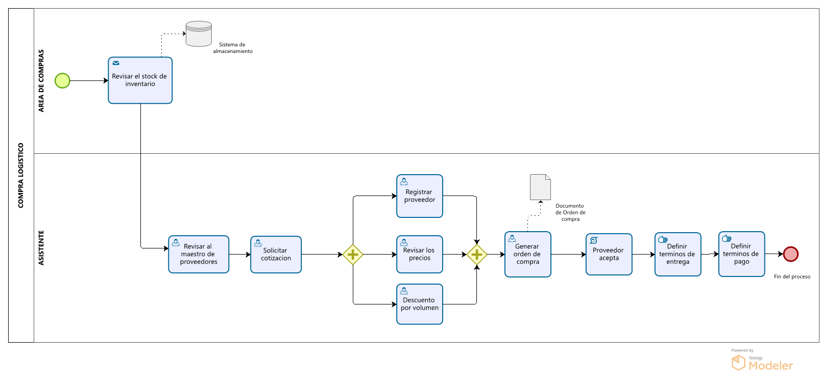

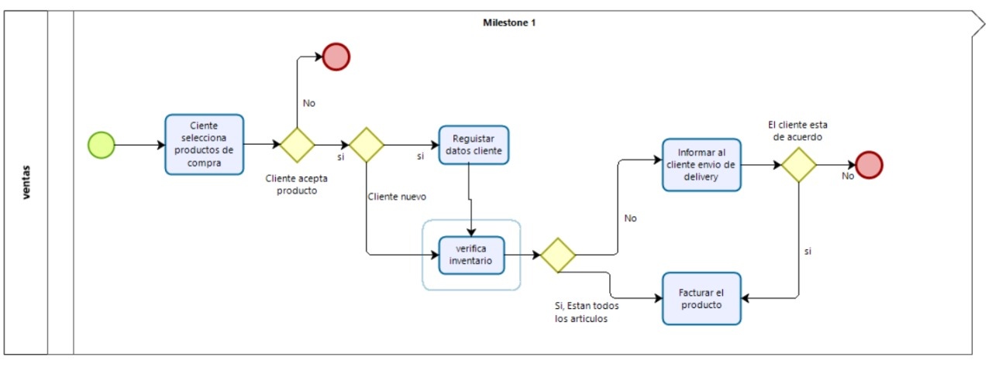

**Reglas de negocio.**

1. Cada empleado tiene un código de identificación (EMPLEADO)
2. Los proveedores son autorizados por el gerente de compras con un código de proveedor (RUC).
3. Ingreso de mercadería de acuerdo con una orden de compra emitida por la empresa (ORDEN DE COMPRA) y aprobado por supervisor del area.
4. Los productos son recepcionados con una factura o guía de remisión.
5. Toda mercadería será ingresada en el sistema para alimentar el stock. (PRODUCTO)
6. Los pagos a proveedores solo se realizarán con el número de factura (COD-PAG).
7. Transporte interno con guía de transporte interno (orden de despacho)entre almacén (COD-ALM) a (COD-CEN-DIS).
8. Toda mercadería ingresada estará en el los ánqueles accesible a los clientes para realizar la venta
9. Cada cliente puede realizar la compra de varios productos a la vez (COMPROBANTE DE VENTA).
10. Cada producto adquirido por el cliente será disminuido del stock. (PRODUCTO)

**Tabla**

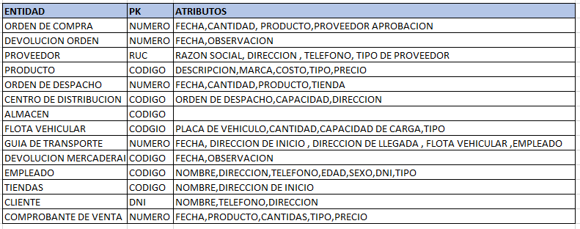

**Diagrama Entidad-Relación**

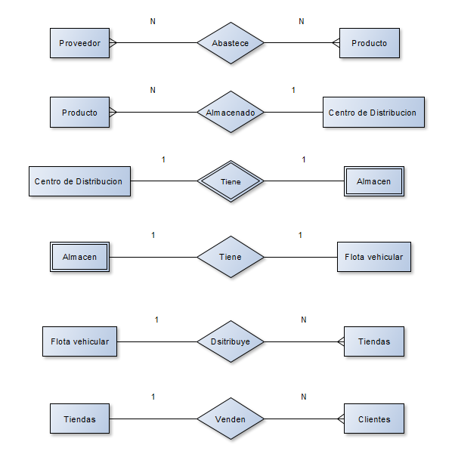

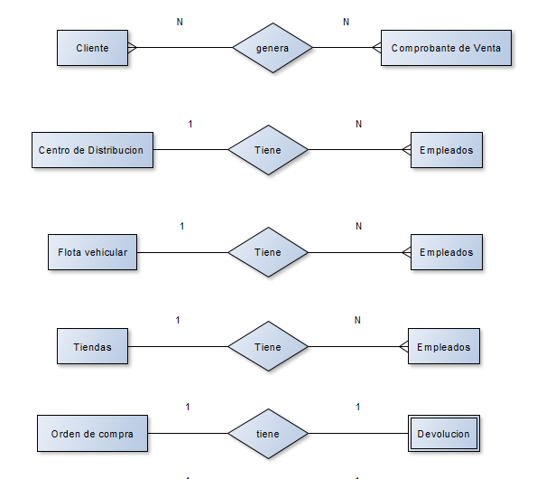

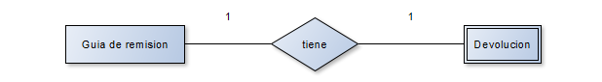

**Glosario de términos:**

Retail: El retail es un tipo de comercio que se caracteriza por vender al por menor.

Lo llevan a cabo aquellas empresas cuyo objetivo es vender a múltiples clientes finales un stock masivo. En oposición al concepto retail, estaría el de venta al por mayor (o wholesale por seguir con el inglés), que vende grandes cantidades a pocos clientes, típicamente a los propios retailers.

Centro de distribución: Es un espacio logístico en el que se almacena mercancía y se embarcan órdenes de salida para que sean distribuidos en el comercio mayorista o minorista. Normalmente está conformado por uno o más almacenes en los que ocasionalmente se implementan ciertos sistemas según las necesidades.

Stock mínimo operativo: indica el punto de consumo de existencias en el que es necesario reponerlas, justo antes de llegar a utilizar el stock de seguridad.

**GRAFICA DER**

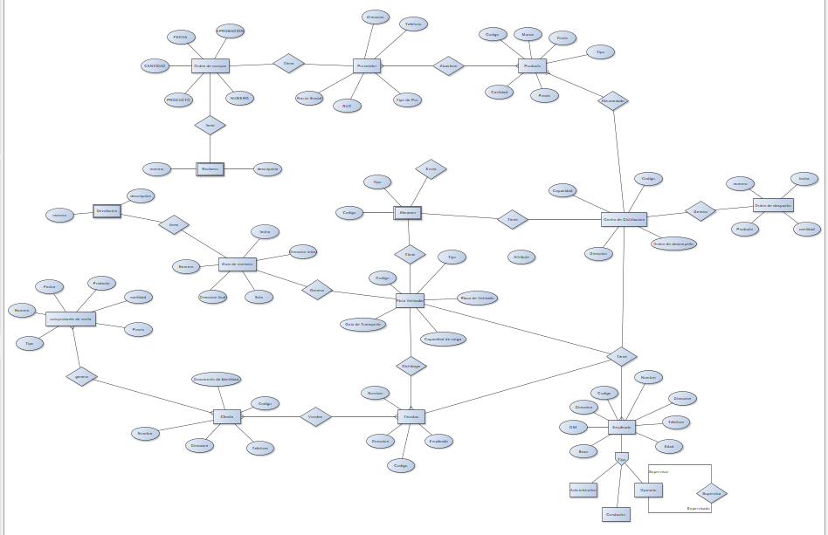

**Esquema de Normalización. -**

Fase de Compra

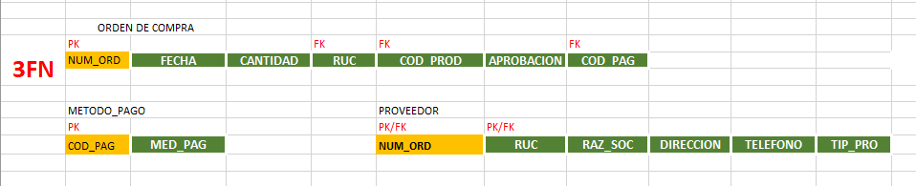

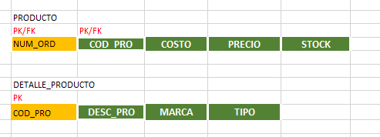

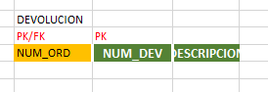

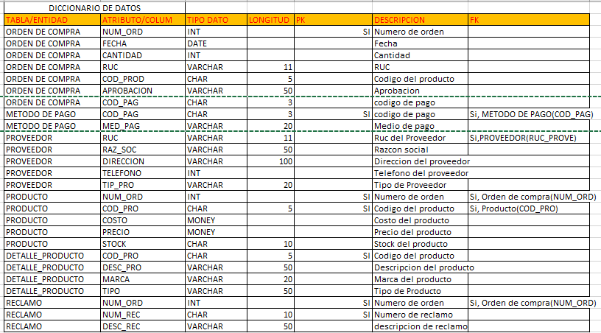

Fase de almacén



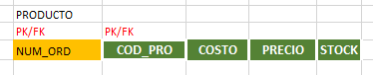

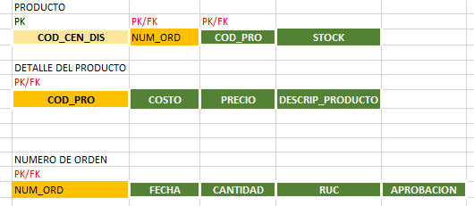

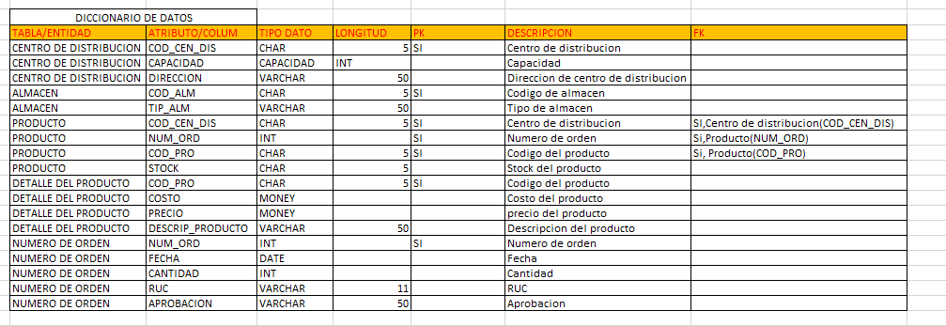

Fase de distribución

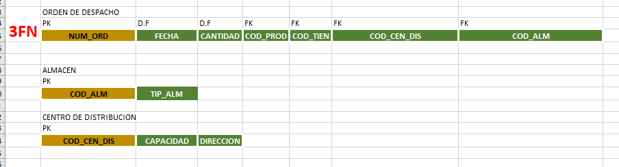

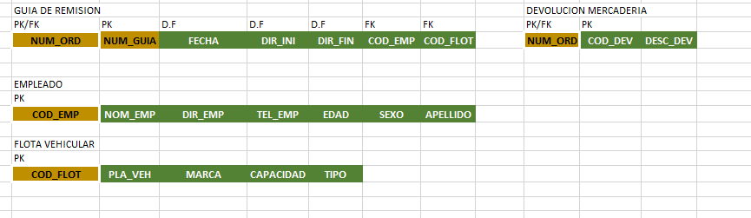

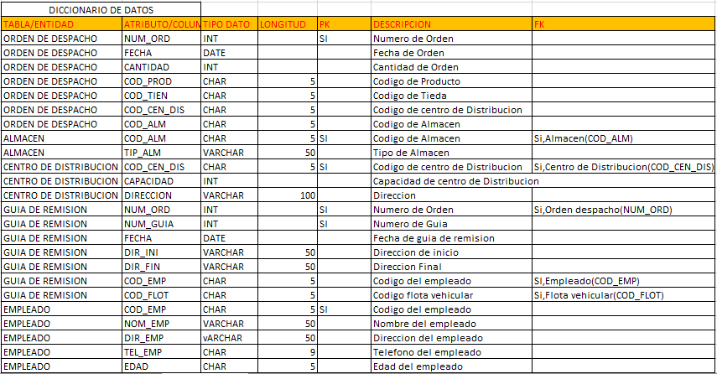

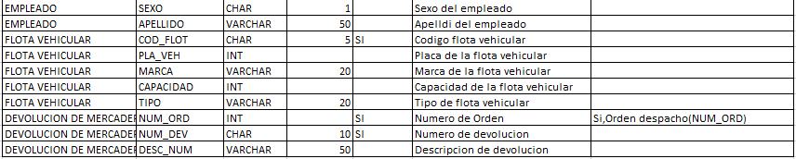

Fase de Venta

